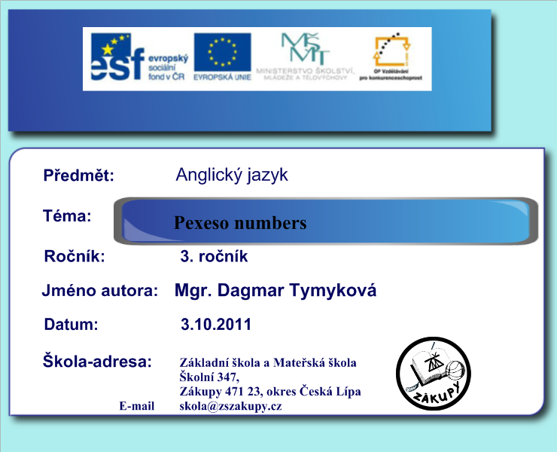

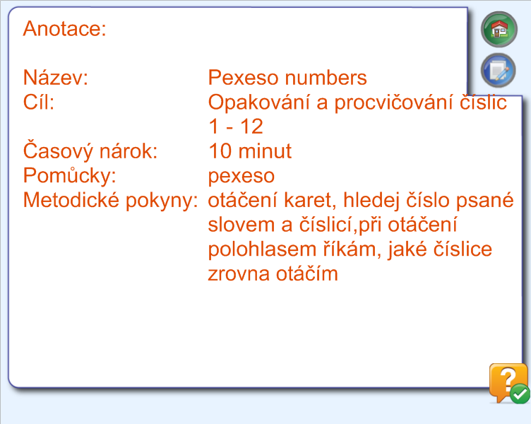

1 | 2 | 3 | 4
5 | 6 | 7 | 8
9 | 10 | 11 | 12

Použité zdroje – vlastní.

ONE | TWO | THREE | FOUR
FIVE | SIX | SEVEN | EIGHT
NINE | TEN | ELEVEN | TWELVE

